Министерство транспорта Российской Федерации

Федеральное государственное автономное образовательное

учреждение высшего образования

«Российский университет транспорта»

(ФГАОУ ВО РУТ(МИИТ), РУТ (МИИТ)

Институт транспортной техники и систем управления

Кафедра «Управление и защита информации»

Лабораторная работа № 16

по дисциплине: «Программирование и основы алгоритмизации»

на тему: «Знакомство с режимом разработки Windows Forms»

Выполнил: ст. гр. ТУУ-111

Михалин. А. В. Вариант №2

27.05.2025

(дата выполнения)

Проверил: к.т.н., доц. Сафронов А.И.

(дата приёмки)

Москва – 2025 г.

**1.Цель работы**

Разработать учебное приложение рабочего стола (Desktop Application) с простым графическим пользовательским интерфейсом (GUI), который может послужить примером для демонстрации возможностей режима разработки Windows Forms Application на уровне обработки событий.

**2. Формулировка задачи**

Реализовать функции ввода (Input) и очистки (Clear) содержимого ярлыка (Label) по нажатии кнопкой мыши (Click) на соответствующие экранные кнопки (Buttons). Ввод содержимого ярлыка (Label) осуществляется по следующей схеме: кнопка «Ввод» проявляет (.Visible = true) на экранной форме (Form) поле для ввода текста (TextBox), куда можно ввести произвольный текст. Перенос этого текста на ярлык (Label) производится повторным нажатием кнопкой мыши (Click) на экранную кнопку (Button) «Ввод». При этом для экранной кнопки (Button) «Ввод» требуется запретить ввод пустой строки. Очистка ярлыка (Label) обеспечивается только нажатием кнопкой мыши (Click) на экранную кнопку (Button) «Очистить». Организовать вывод стилистически верно оформленных побуждающих сообщений (MessageBox) для всех случаев обработки исключительных расчётных ситуаций, а также для случаев некорректных действий пользователя.

**3.Сеть Петри**



Рисунок 3.1 – Сеть Петри

**4.Подбор тестовых примеров**

**Состояние 1:**

Программа запущенна и видны две кнопки: “очистить” и “Ввод” а также ярлык LABEL.

**Состояние 2:**

После первого нажатия кнопки “Ввод” на экране становится видным поле для ввода значений.

**Состояние 3:**

После ввода значения и повторного нажатия кнопки “Ввод” на ярлыке LABEL появляется введенное ранее значение.

**Состояние 4:**

При нажатии кнопки “Очистить” ярлык LABEL становится пустым

**Состояние 5:**

При вводе пустой строки и повторного нажатия кнопки “Ввод” программа сообщает об ошибке.

**Состояние 6:**

При пустом ярлыке и повторном нажатии кнопки “Очистить” программа сообщает о проведении операции ранее.

**5.Листинг**

FrmTask16.cs:

using System;

using System.Windows.Forms;

namespace Task16

{

public partial class FrmTask16 : Form

{

public FrmTask16()

{

InitializeComponent();

}

private void btnInput_Click(object sender, EventArgs e)

{

// Проверка видимости поля ввода

if (txtInput.Visible == false)

{

// Показываем поле ввода при первом нажатии

txtInput.Visible = true;

txtInput.Text = "";

txtInput.Focus(); // Устанавливаем фокус ввода

}

else

{

// Обработка введенного текста

string inputText = txtInput.Text.Trim();

if (string.IsNullOrEmpty(inputText))

{

// Показ предупреждения при пустом вводе

MessageBox.Show("Поле ввода не может быть пустым.",

"Ошибка ввода",

MessageBoxButtons.OK,

MessageBoxIcon.Warning);

}

else

{

// Установка введенного текста в lbl

lbl.Text = inputText;

}

}

}

private void btnClear_Click(object sender, EventArgs e)

{

// Проверка содержимого lbl

if (string.IsNullOrEmpty(lbl.Text))

{

// Сообщение, если поле уже пустое

MessageBox.Show("Ярлык уже пуст.",

"Очистка",

MessageBoxButtons.OK,

MessageBoxIcon.Information);

}

else

{

// Очистка lbl

lbl.Text = "";

}

}

**6.Расчет тестовых примеров**

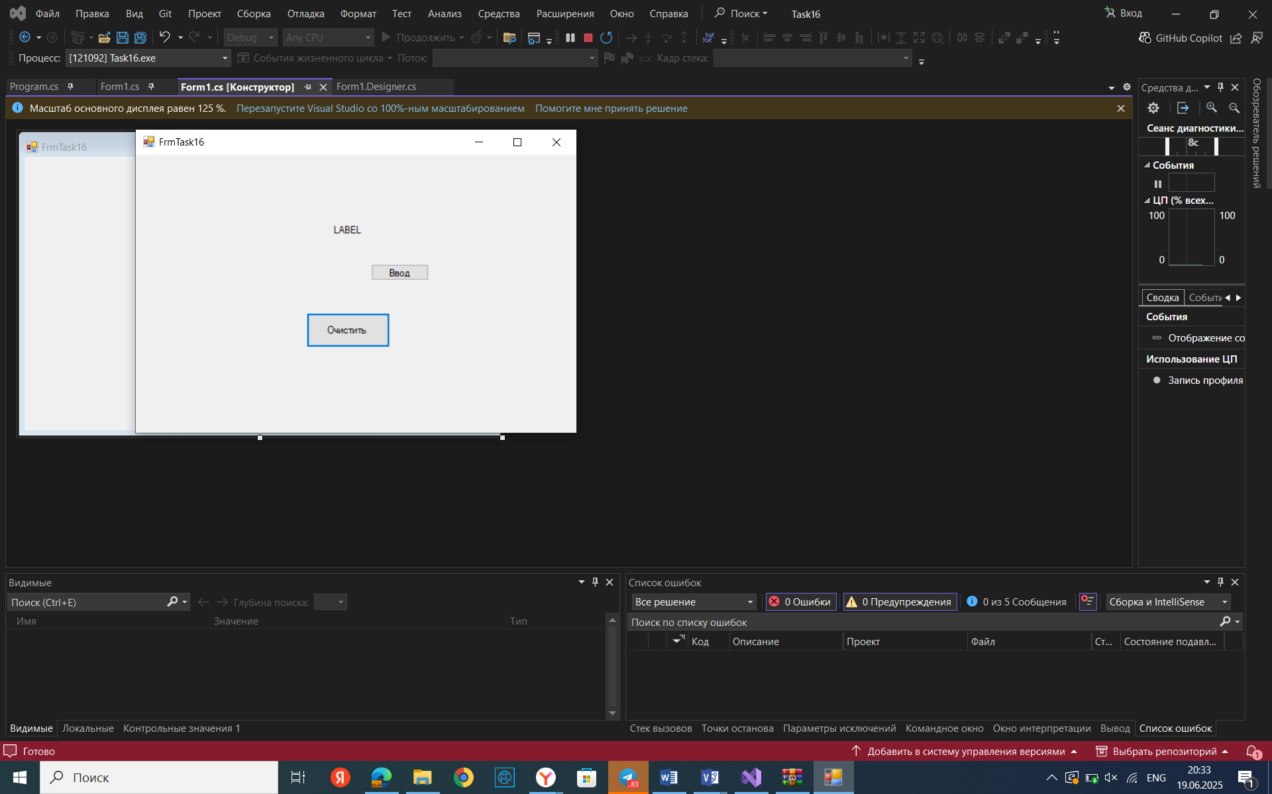

Рисунок 6.1 – Состояние №1

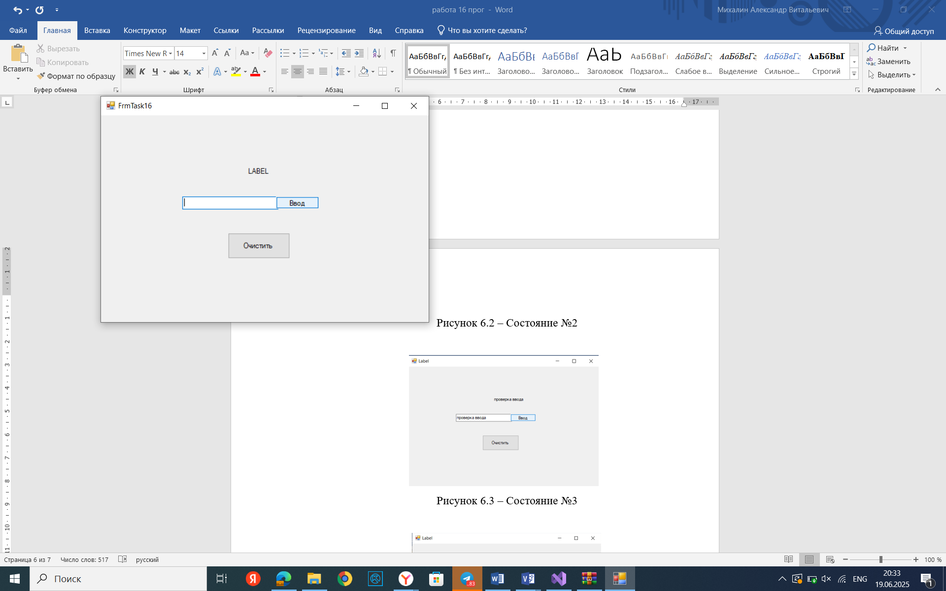

Рисунок 6.2 – Состояние №2

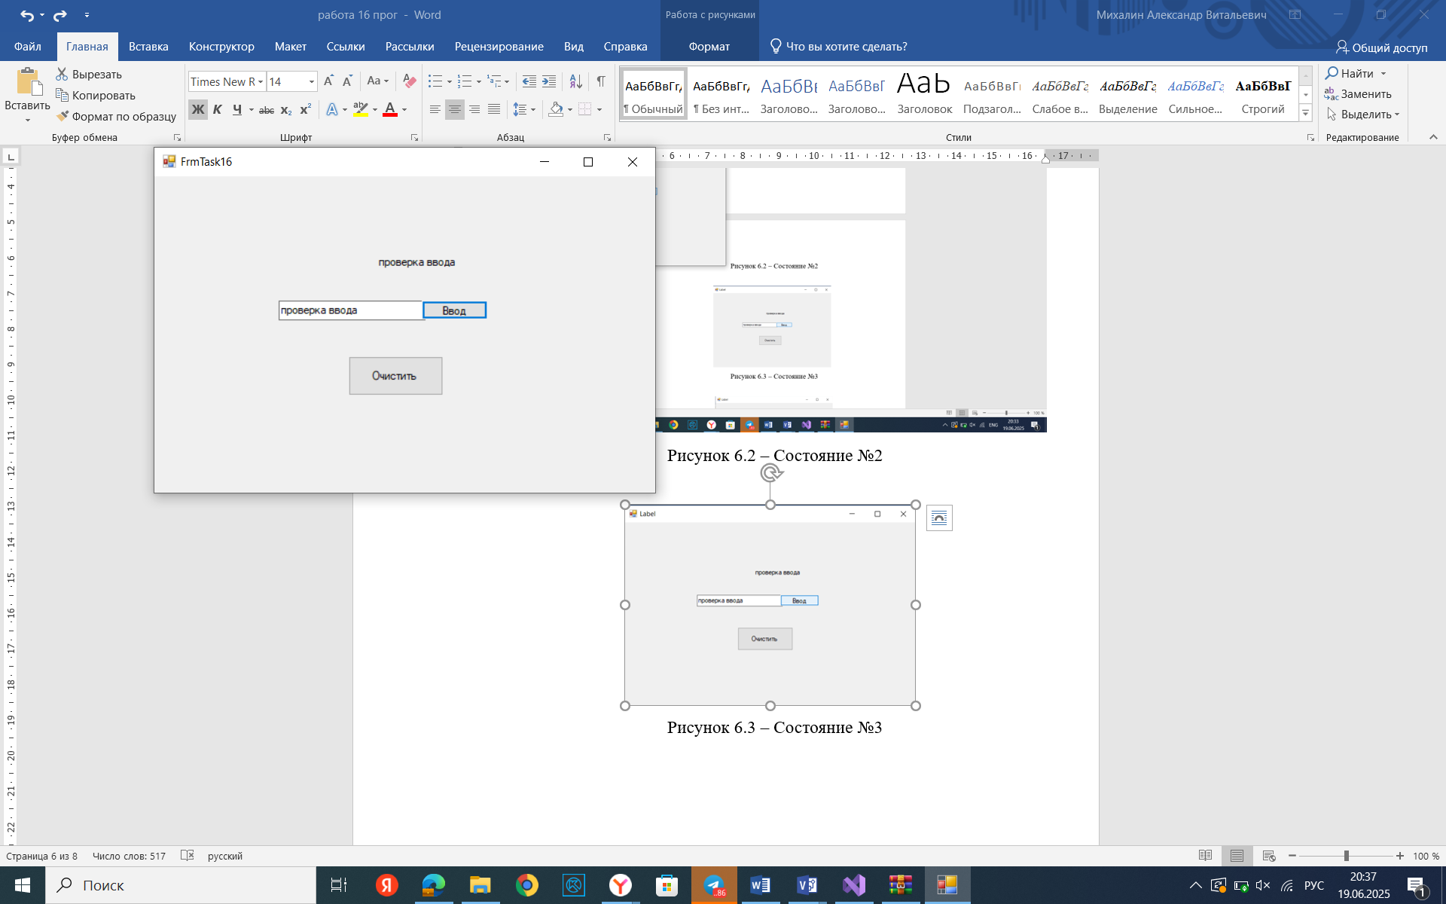

Рисунок 6.3 – Состояние №3

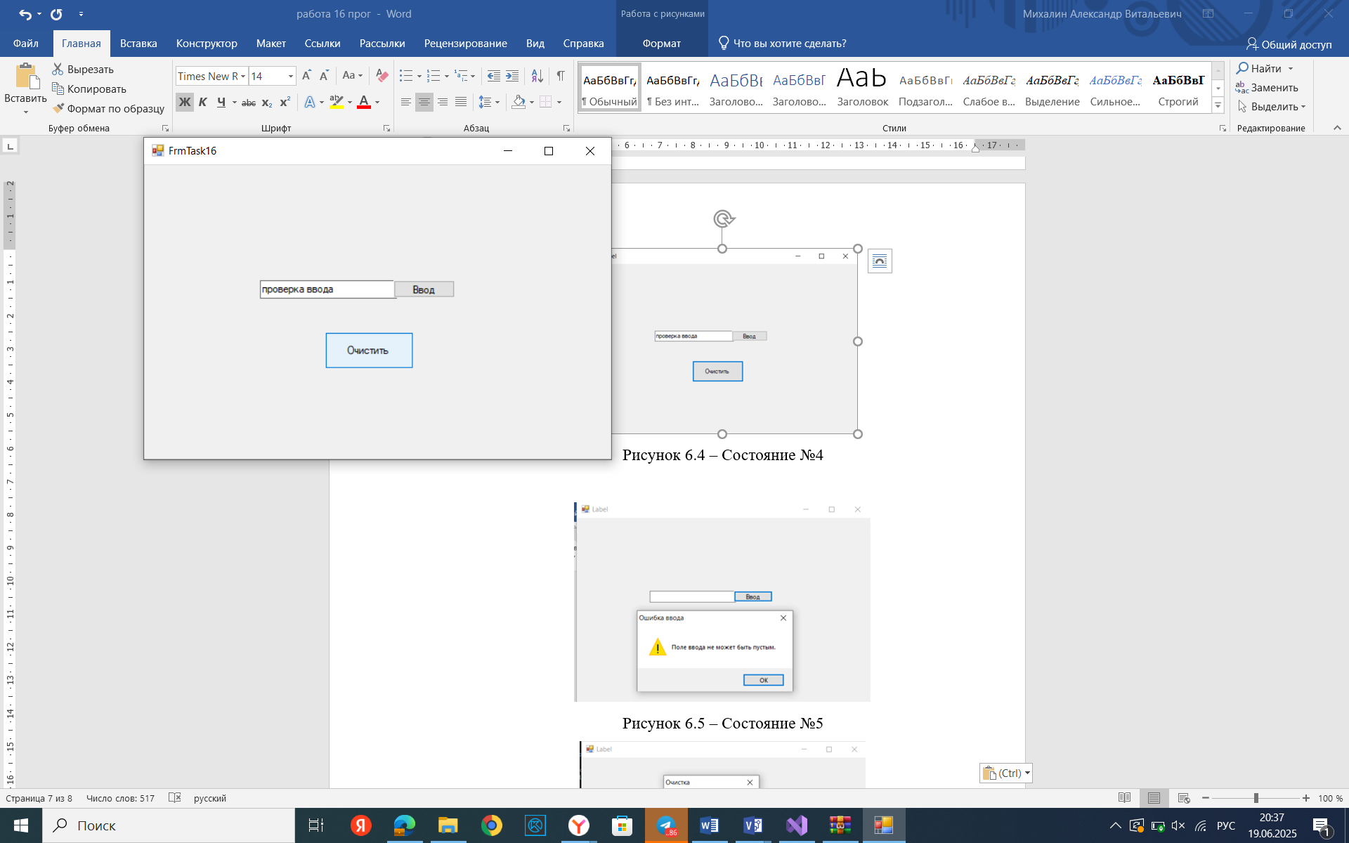

Рисунок 6.4 – Состояние №4

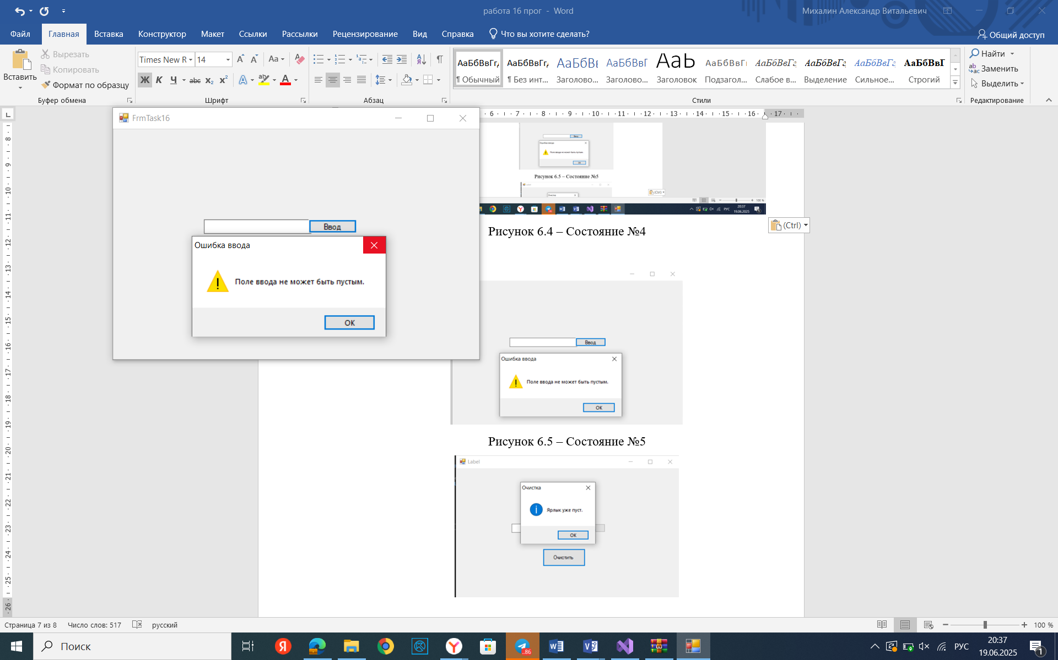

Рисунок 6.5 – Состояние №5

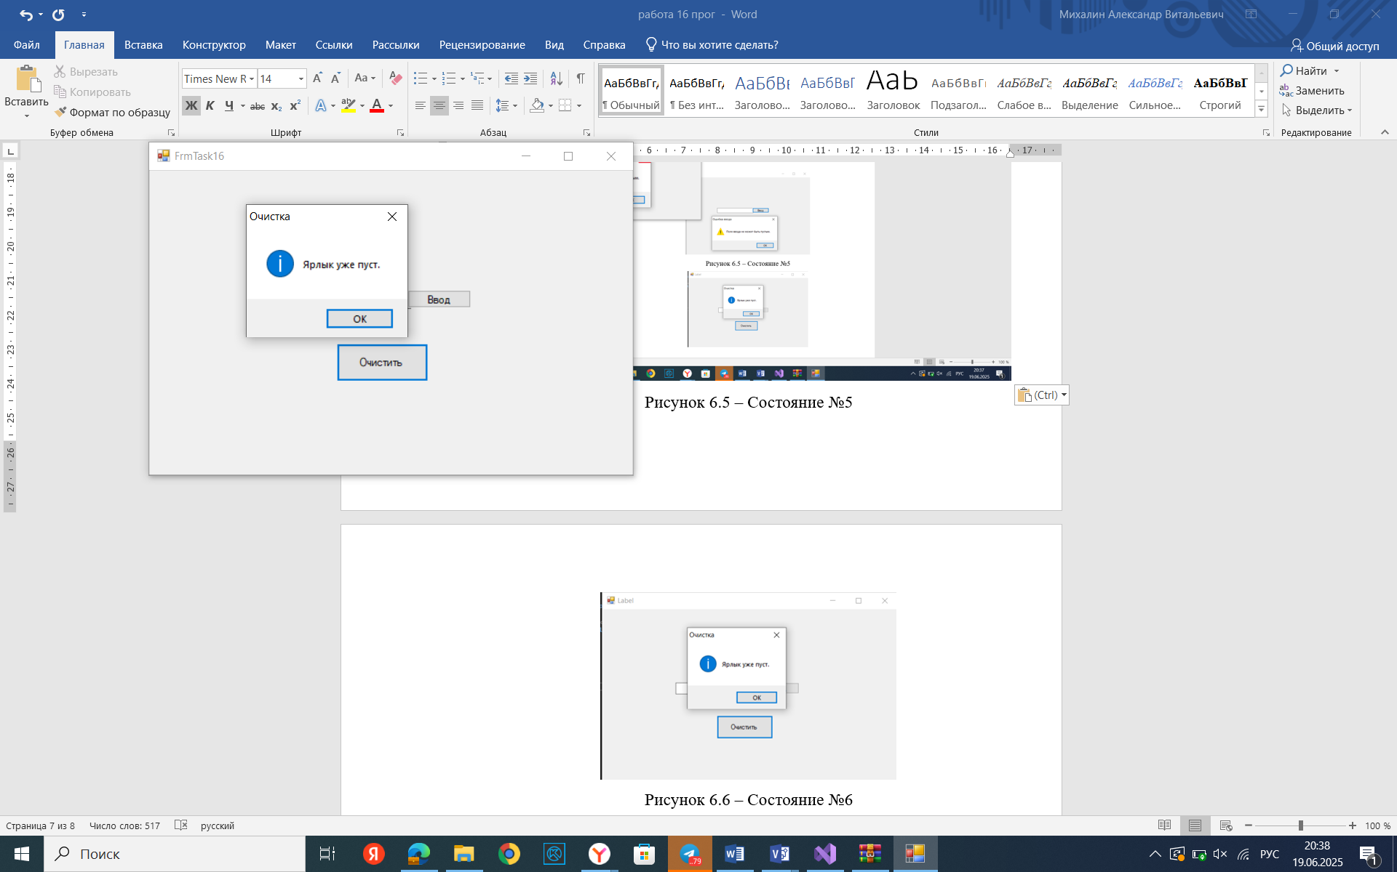

Рисунок 6.6 – Состояние №6

**7.Вывод**

В ходе выполнения лабораторной работы была разработана учебная Windows Forms-программа с графическим пользовательским интерфейсом, демонстрирующая основы работы с событиями, перечислениями и элементами управления в среде Windows Forms

получены навыки создания пользовательских интерфейсов, обработки событий и использования перечислений.